４ 庚甲信仰
（１）平安時代の信仰
庚甲信仰 平安時代に始まっていたとされる庚申信仰は、その主尊は帝釈天が祭られた（仏教では、帝釈天は釈迦提桓因陀羅）。
江戸時代以前には中国の道家の説からでたとしているとしているが「道教」からでていて、これが三尸説とのかかわりとみる説と庚申信仰は日本固有のものとする民俗学を中心とする柳田国男たちの説の２つがある。
猿田彦大神 庚申信仰は、カノエサルの日を庚申の日として６１日目に１度は庚申待をした。
庚申秘録に、第３６代皇極天皇のときに伝わってきたが、女帝であったので式は行われず、その後第３９代天智天皇のときに初めて庚申の儀式が行われたとある。
庚申待の「待」は「祭」の転化とする考え方と「待つ」という動詞が名詞形になったとされる考え方がある。
（２）室町時代の庚申待
室町時代に一般の人々がやっていた庚申待は、宮廷貴族や武家のもので夜を徹してのんびりと和歌などをつくりながら庚申の遊びなどとは違っていて、小豆粥を食べたり、供物に小豆を使ったり、赤飯を供えたり、大ぜいの人が集まってにぎやかにお勤めをしてからともに飲食をして遅くまで雑談をしながら起きていたり、音曲を聴いたりしたものである。
（３）江戸時代の流行
江戸時代になるとますますさかんになって、多くの人々のあいだにひろまった庚申信仰は、庚申の夜青面金剛に酒や菓子をそなえ、江戸中期には猿田彦命を祭るが、これは垂加神道の作意によるとされる。宝暦年間（１７５１～６４）には「申」を「猿」に通わせて三猿（見ざる・言わざる・聞かざる）が祭られている。
庚申堂にまいって長生や幸福をさづかるようにいのっておつとめしてから飲食して雑談に花をさかせたりしたのはこの名残りである。
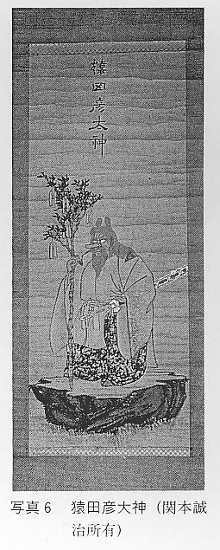
（４）庚申堂と三尸説
庚申堂はあちこちに建てられていたようであるが現存するものは少ない。
堂が建てられていた以上祭祀の集まりである「講」があり、集落の全戸あるいはその一部の加入があったとされるのにその形跡が今では見られないようである。
現存するものでは、橋津庚申堂（羽合町橋津）の堂周辺の有志と堂を管理している西蓮寺住職により、信仰の伝統が細々と生きている程度で、筆者の昭和初期の記憶では、７月２３日のお祭りの夜は、お堂のある小路に屋台が並び、老若男女のお参りの人々で混雑していたものである。
堂周辺の家に招かれた親せき、知人もお参りしたものであるが戦中、戦後期には消えてしまったようである。
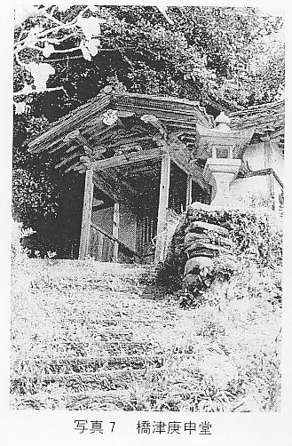
庚申信仰は、人間の体内に三尸虫（上尸を彭踞で頭・中尸を彭質で胸・下尸を彭矯といい、身体の下部の病を起こす）が宿っていて、庚申の夜に、人の寿命を縮めようとして昇天して天帝にその人の罪過を密告するので、その夜は徹夜して三尸虫が身体から脱出するのを阻止するため、老人は子や孫たちにいろり端などで昔話を聞かせ、庚申さんを喜ばせるように務めたものである。
三 尸 説 三尸説によると、長生きをするには、日ごろ天帝に告げられないように悪いことをしないことが大切である。三尸が天に上っていくことを止められるならばより一層効果がある。さらに三尸を駆除してしまえば、長生きの目的が達成することができる。日ごろ悪事を天帝に告げさせないためには、庚申の日の夜は寝ないとする「守庚申」が考えだされたのであろう。
庚申の日は、三尸が天に上っていって人間の悪事を告げる一方、玄天上帝やそのほかの神々が人間界に下って人々の功罪を調べるから、この日は特に身をつつしまなければならない。
庚申には尸鬼が競乱して精神が躁穢（気分が高揚したりけがれたり）するので、夫妻は同席してはいけないとか、話をしたり、面会したりする場合は必ず清浄にして沐浴する。そうして寝ないでその日を警備して、いろいろな欲望をつつしまなければならないと、真誥の巻１０と枕中記の禁忌の項に書いてある。
（５）橋津庚申堂の由来について
明暦３年（１６５７）に疫病が流行し、西蓮寺の三世宗誉長岌和尚の代で、帝釈天（古代インドのインドラという最強の神で、阿修羅と戦闘を交えたことで知られる。
仏教に採り入られて須弥山山頂の喜見城を居所とし、釋迦を修業時代から助け、成道後も常に従っていた。（１２天、または２８部衆の１つ。）の霊夢により勧請して、村中の病気平癒と同地にある藩倉と千石船で藩米輸送にかかわったこの村では海上輸送の安全のために代々厚く信仰するようになり金毘羅大権現がお祭りされまた愛宕大権現が防火の守護神としてそれぞれ橋津の人々の信仰に支えられ親しまれてきた。
参考文献資料
仏敎大事典 小学館
通幻派長江山永福寺蔵、「河村郡中観世音三拾三所歌」、「河村郡御札所」
鳥取民俗―昭和６３年３月発行、「伯耆国の『伯耆札』所考」、関本誠治著。
鳥取民俗、「天神川周辺の金毘羅灯籠について」、関本誠治著、鳥取民俗第１２号・鳥取民俗学会発行。
民衆宗敎史叢書「第１９巻 金毘羅信仰」守屋毅編。雄山閣出版株式会社発行。
鳥取民俗学会報。「東伯耆の庚申信仰」№８関本誠治・１９８７年３月。ニシキ印刷。
窪 徳忠、『庚申信仰』、昭和３１年１１月３０日発行。山川出版社。
羽合町史、後編、宗教、民俗
昭和５１年６月１日発行。

